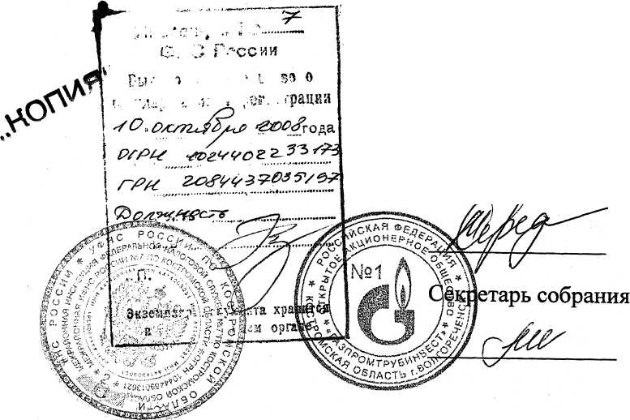
Утверждено
Внеочередным общим собранием акционеров
ОАО «Газпромтрубинвест»
Протокол № 2 от 01 октября 2008 года
Председатель собрания
М.Л. Середа
И.А. Плотникова

Изменения к Уставу
Открытого акционерного общества «Газпромтрубинвест»
Зарегистрировано Регистрационной палатой г.Костромы 14 октября 1996г.
Основной государственный регистрационный номер: 1024402233173.
Местонахождение: Костромская область, город Волгореченск
1. Пункт 5.3 Статьи 5 Устава изложить в следующей редакции: «5.3. Общество имеет следующие представительства:
- Представительство ОАО «Газпромтрубинвест» в городе Москве,
расположенное по адресу: 117186 г.Москва, ул.Нагорная, д.22, корп. 5;
- Представительство ОАО «Газпромтрубинвест» в городе Санкт-
Петербурге, расположенное по адресу: 195220, г. Санкт-Петербург, пр-т
Науки, д.21, корп.1.
- Представительство О А О «Газпромтрубинвест» в г. Стамбул
Турецкой Республики, расположенное по адресу: Турецкая Республика, 81030
г. Стамбул
Местоположение: Кадыкей.
Махалле: Фенербахче
Улица: Проспект Мюнир Нуреттин Сельджук
Дом №56 (апартаменты Каламыша) кв.4».
2.Пункт 7.3. Статьи 7 Устава изложить в следующей редакции:
« 7.3. Количество объявленных акций составляет 830 000 000 (восемьсот
тридцать миллионов) обыкновенных именных бездокументарных акций
номинальной стоимостью 10 (десть) рублей каждая. Объявленные акции
предоставляют те же права, что и размещенные обыкновенные именные
бездокументарные акции».
3. Пункт 13.1 статьи 13 Устава изложить в следующей редакции: «13.1. Держателем реестра акционеров может быть как само
Общество, так и специализированный регистратор.».

